IMG_256

### **[点微]同城分类信息**

同城分类信息平台

**分类信息提现管理**

**第一步：打开分类信息>提现管理**

[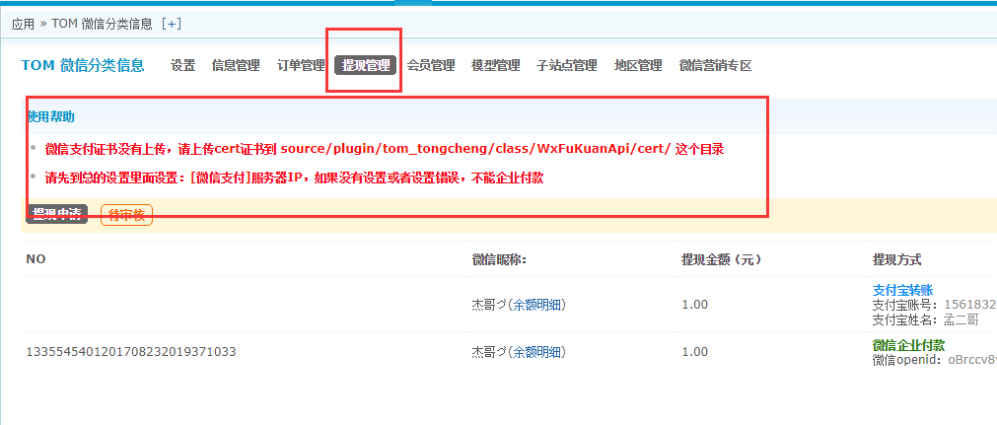](http://www.tomwx.cn/source/plugin/tom_editor/editor/attached/image/20170914/20170914111647_55921.png)

**第二步：上传证书**

[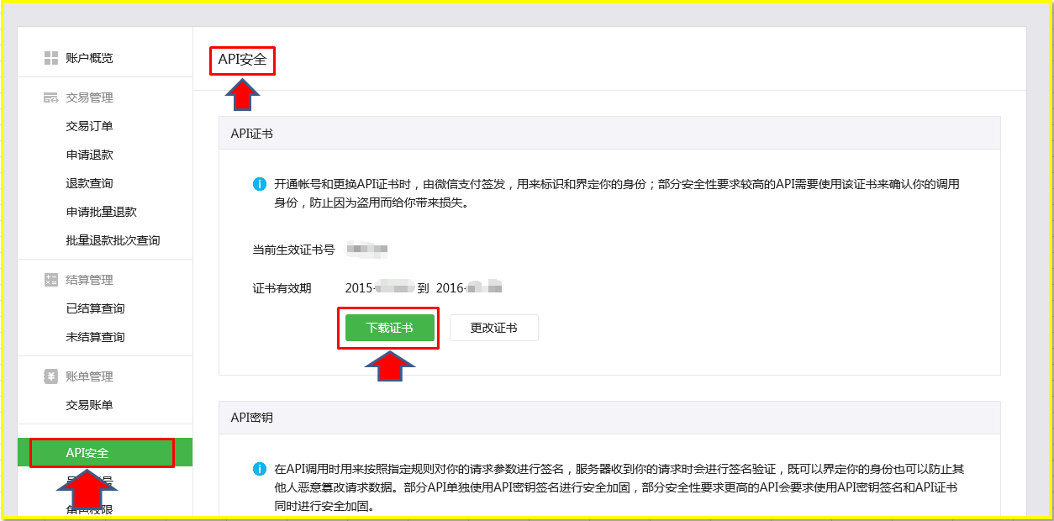](http://www.tomwx.cn/source/plugin/tom_editor/editor/attached/image/20170914/20170914111800_71884.png)

****谨记：**下载微信支付商户后台的**cert证书上传到 source/plugin/tom\_tongcheng/class/WxFuKuanApi/cert/ 这个目录****

**第三步：在分类信息后台总设置这个位置添加IP**

[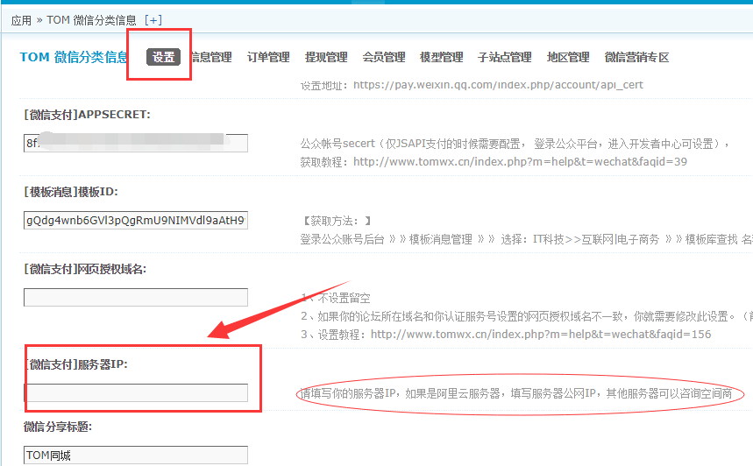](http://www.tomwx.cn/source/plugin/tom_editor/editor/attached/image/20170914/20170914113139_63479.png)

**谨记：请填写你的服务器IP，如果是阿里云服务器，填写服务器公网IP，其他服务器可以咨询空间商**